**LAPORAN AKHIR PRAKTIKUM**

Mata Praktikum : Grafik Komputer 2

Kelas : 3IA11

Praktikum ke- : 7

Tanggal : 26/05/2025

Materi : Implementasi Game

NPM : 51422161

Nama : Muhammad Tarmidzi Bariq

Ketua Asisten : Namira

Paraf Asisten :

Nama Asisten :

1. Cahyaningrum Respati
2. Muhammad Rafi Ilham
3. Muhammad Insan Kamil
4. Intan Alifia Ramadhan

Jumlah Lembar : 18 Lembar



**LABORATORIUM INFORMATIKA**

**UNIVERSITAS GUNADARMA**

**2025**

1. Tambahkan element dan beri warna menggunakan material

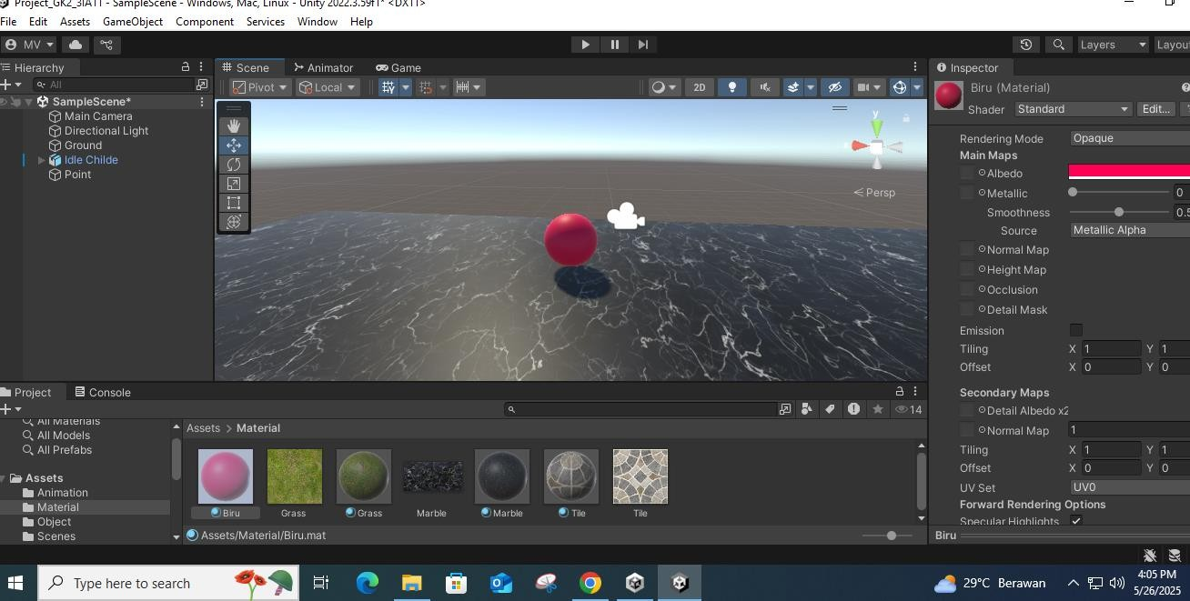

1. Perbesar element

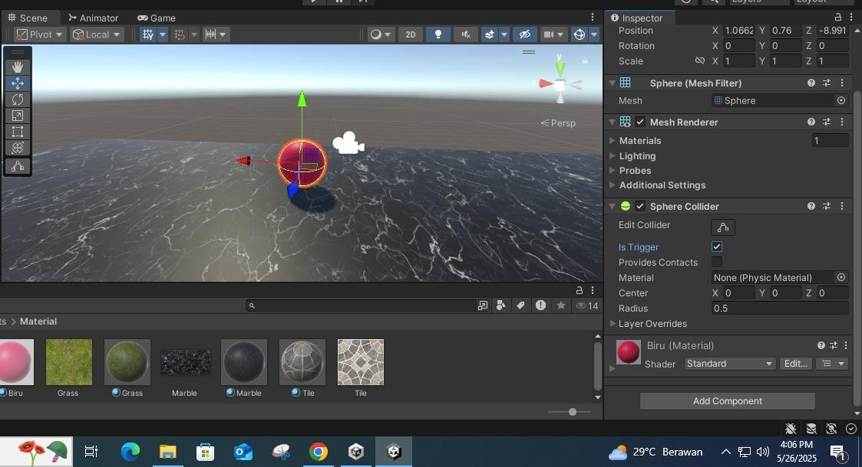

1. Ke asset tambahkan folder dengan nama Prefab

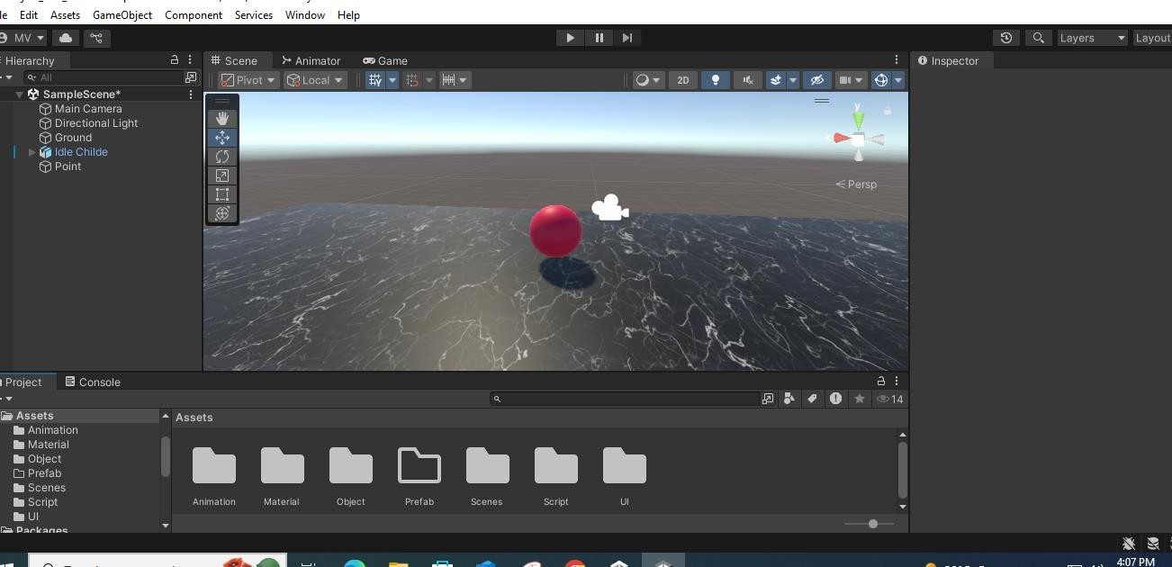

1. Tambahkan point drag and drop ke folder prefab, lalu tag untagged -> mesh renderer ceklis, sphere collider ceklis

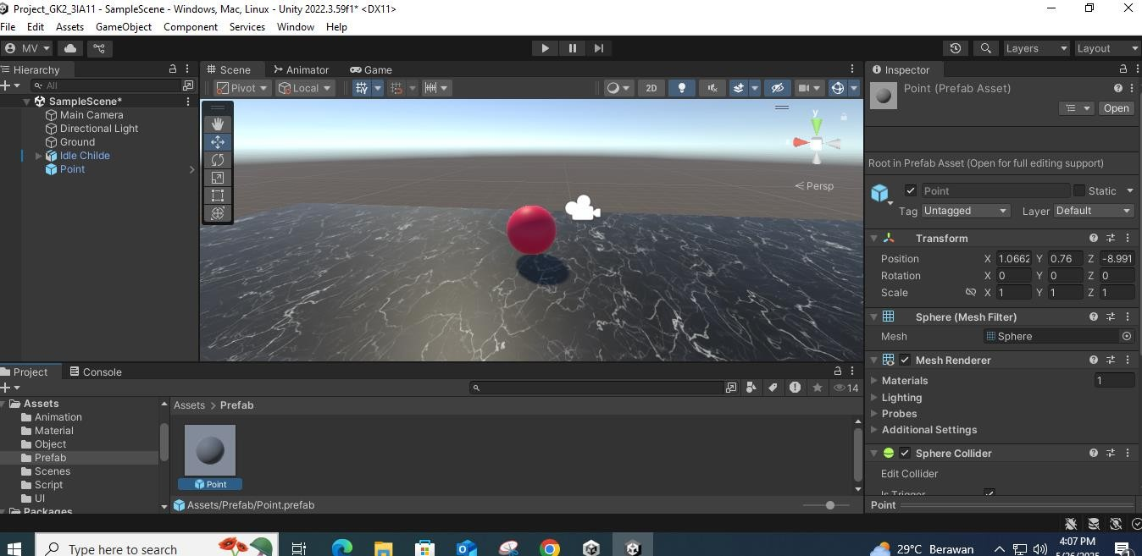

1. Delete component point di hierarch

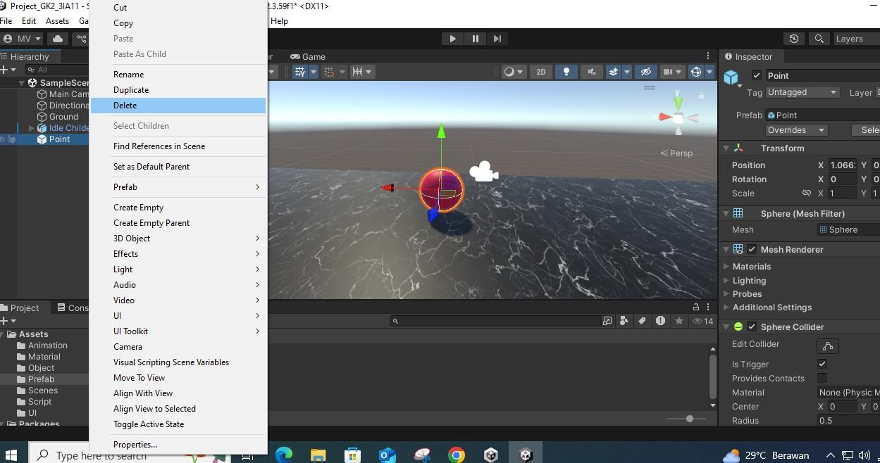

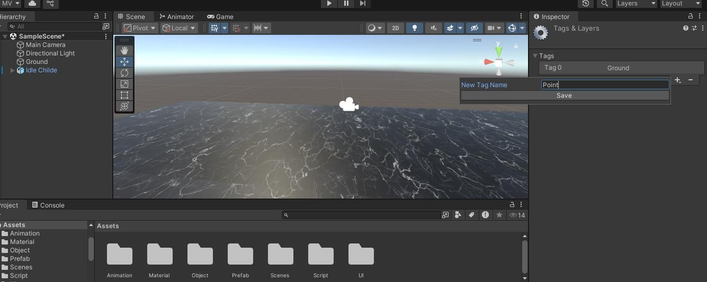

1. Tambahkan tag Point



1. Ubah ke point

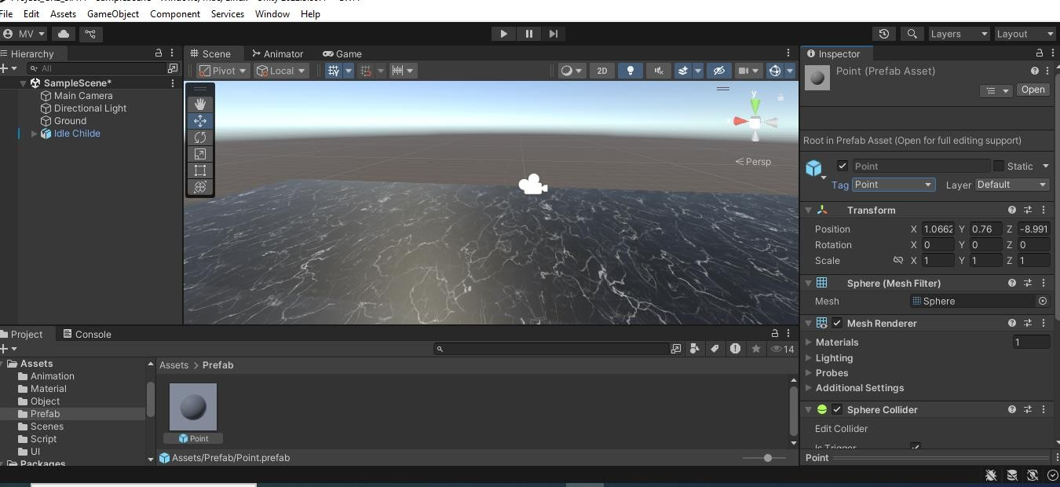

1. Tambahkan point sampai 10

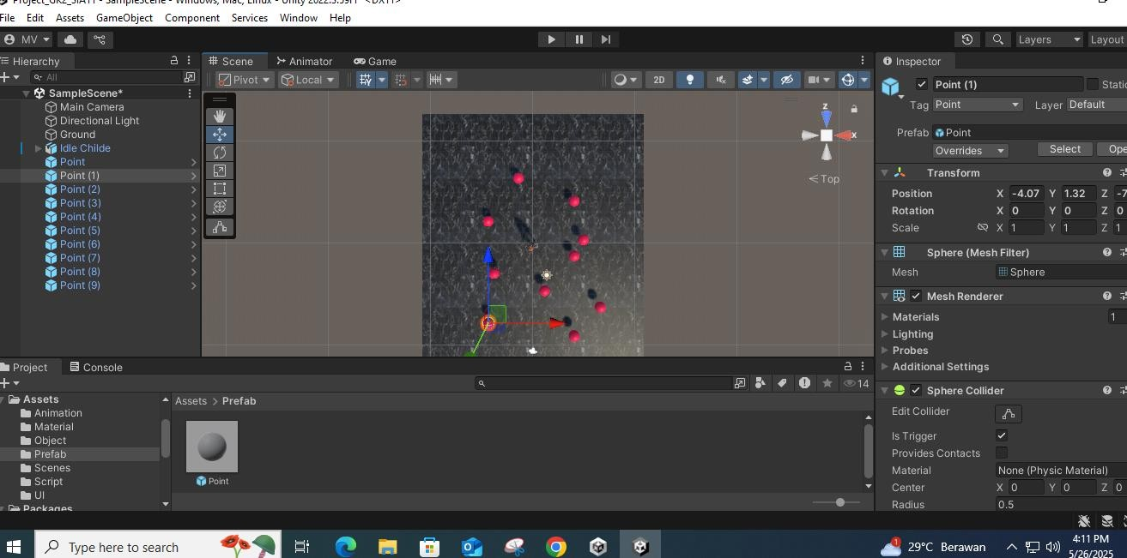

1. Ke prefab -> ui -> canvas

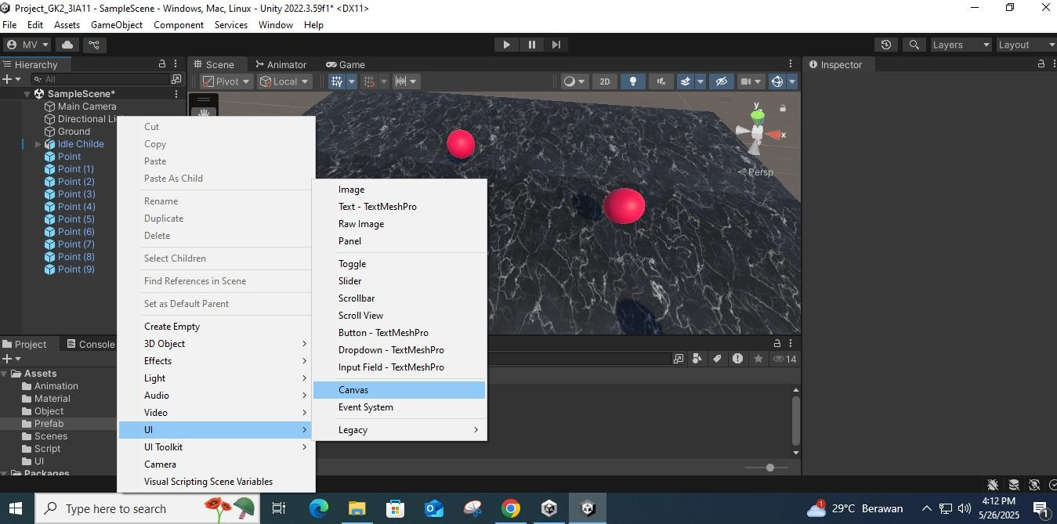

1. Canvas

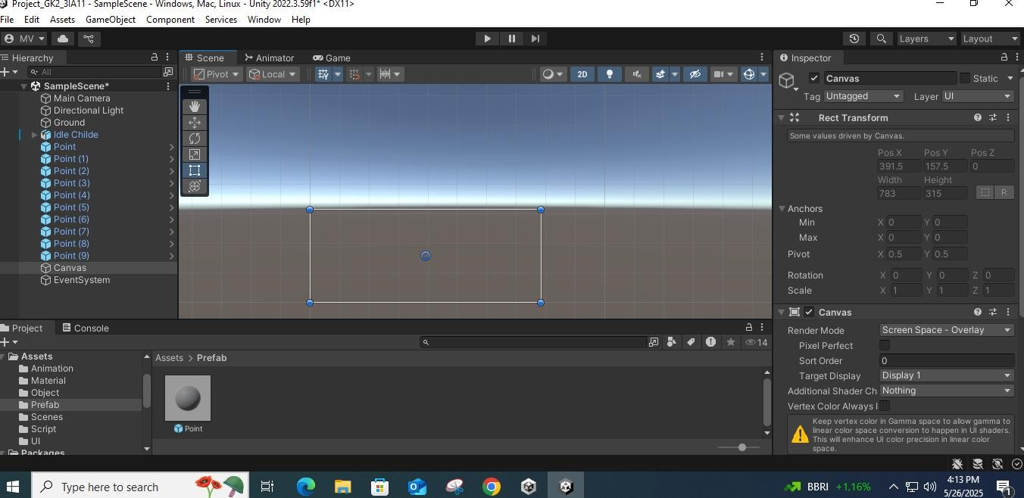

1. Klik kanna prefab -> ui -> legacy -> text

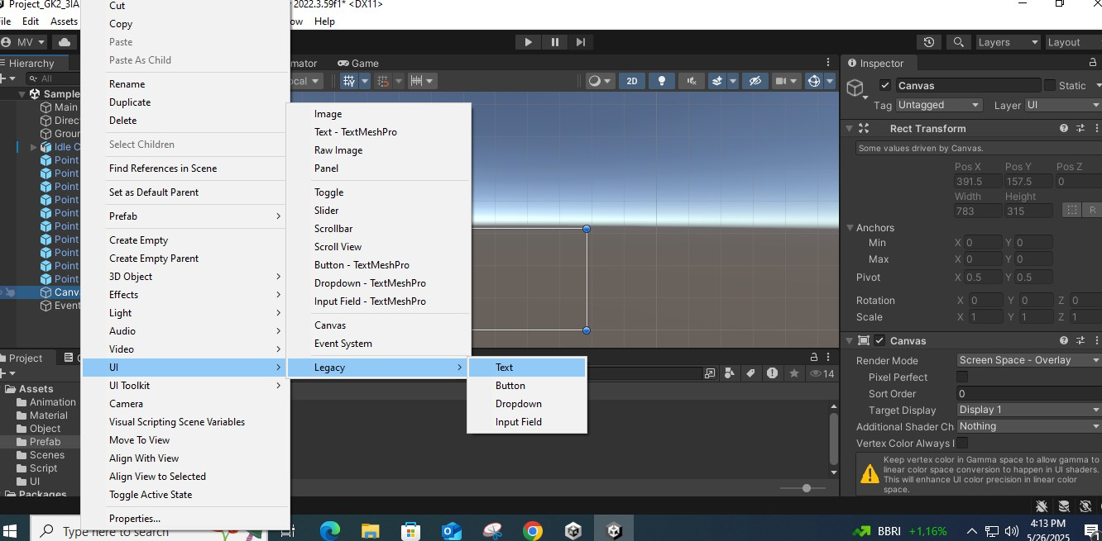

1. Berikan nama scrore

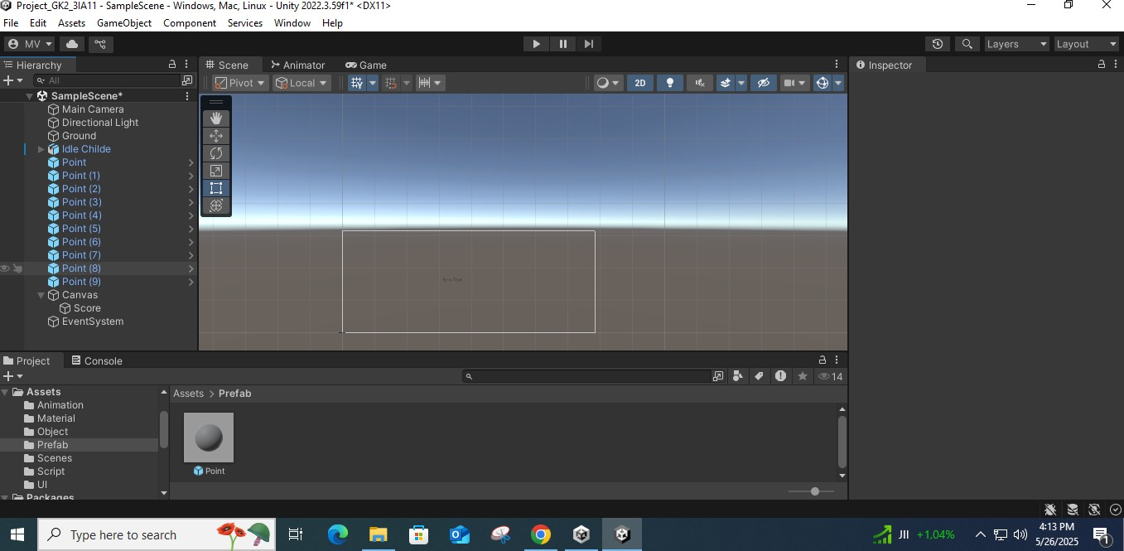

1. Ke score

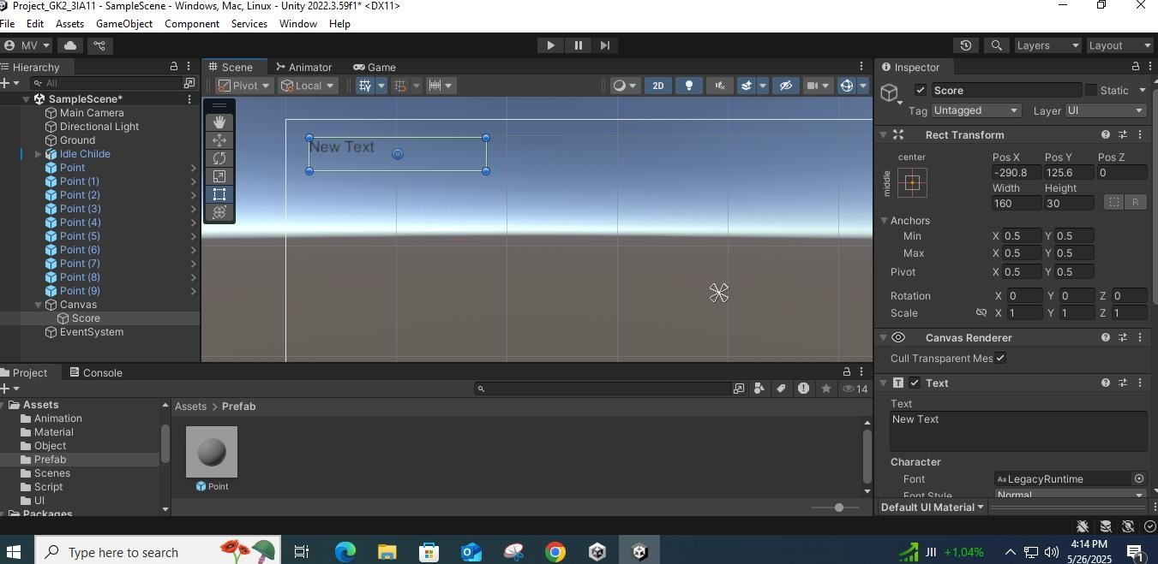

1. Ubah text jadi score

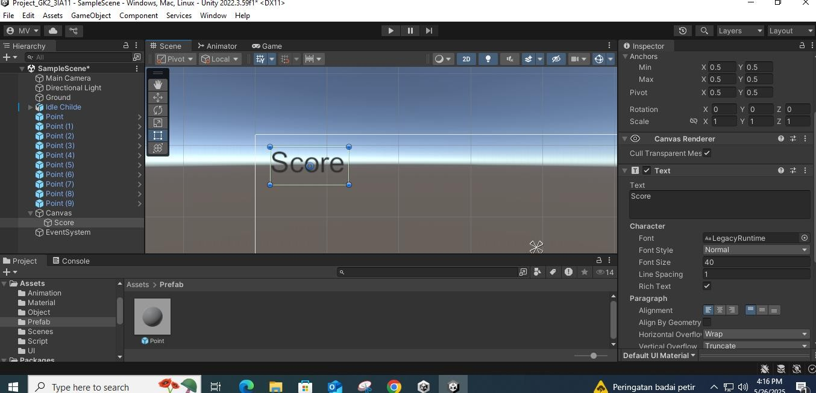

1. Kasih warna

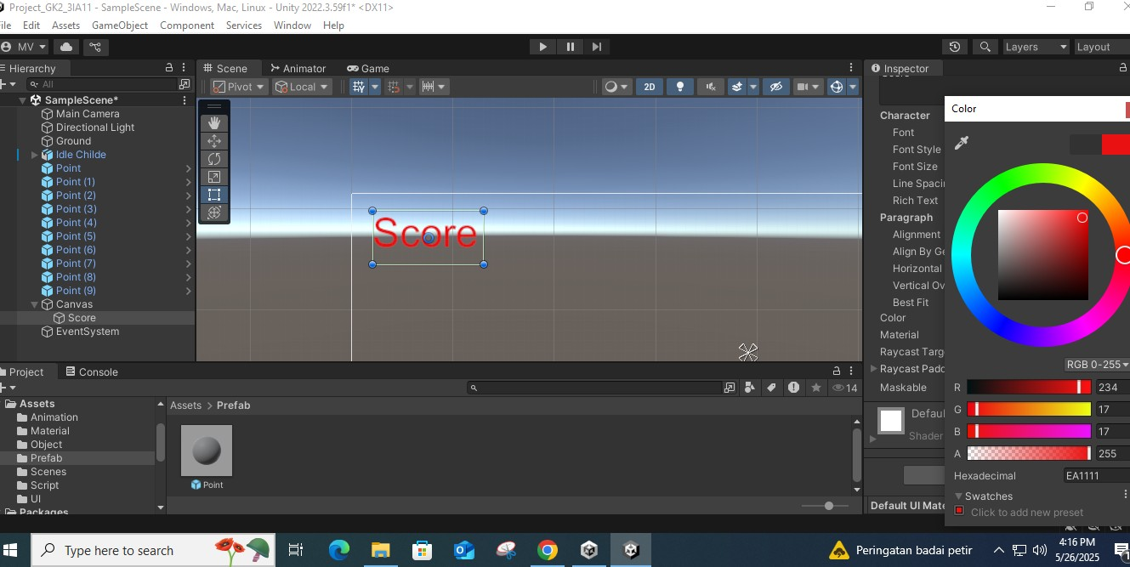

1. Idle childe ke inspectore -> player movement -> score text ganti score

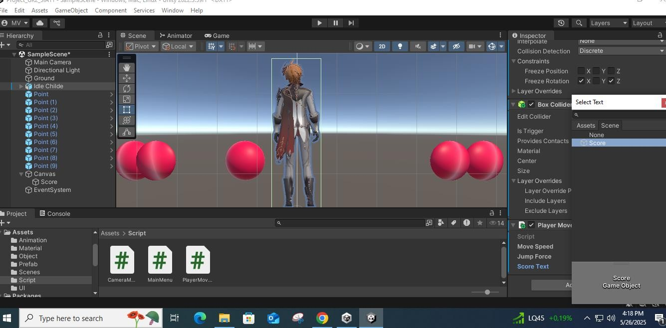

1. Uji coba score

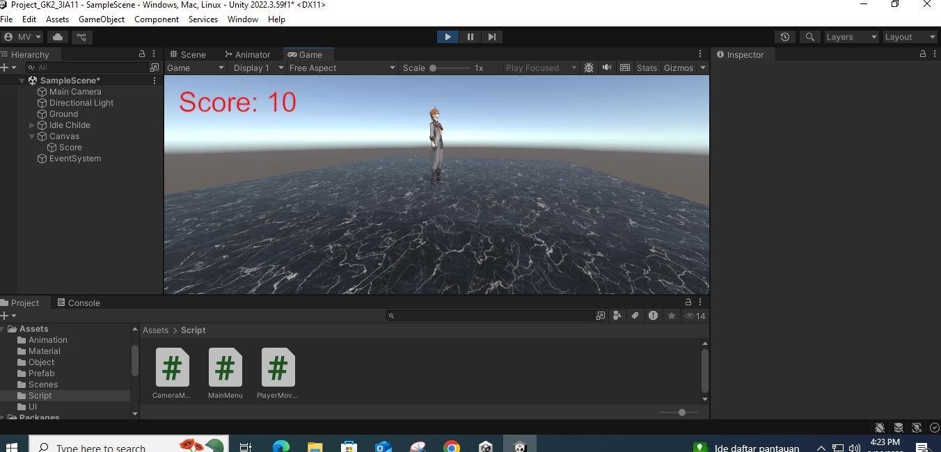

1. Assets -> screnes -> klik kanan -> create -> scene -> ubah nama jadi GamePlay

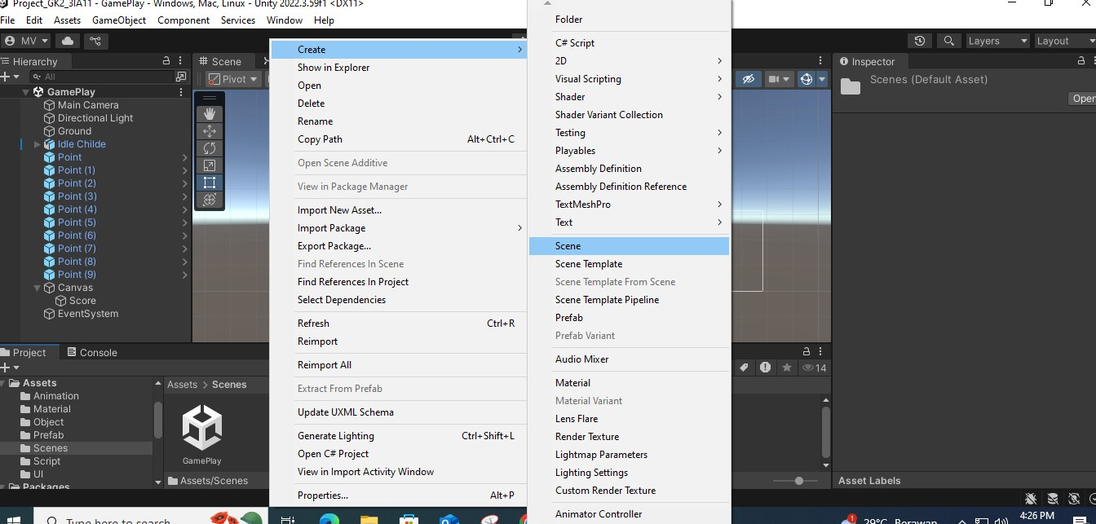

1. Tambahkan juga scene MainMenu

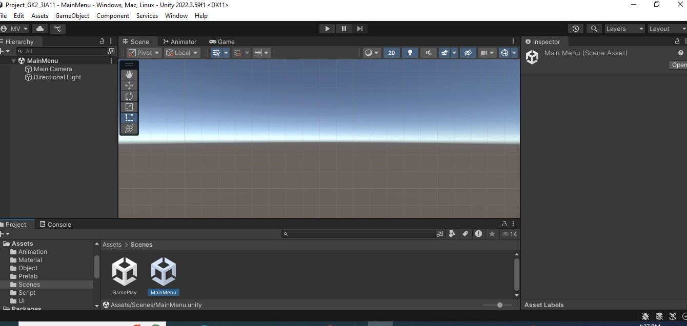

1. 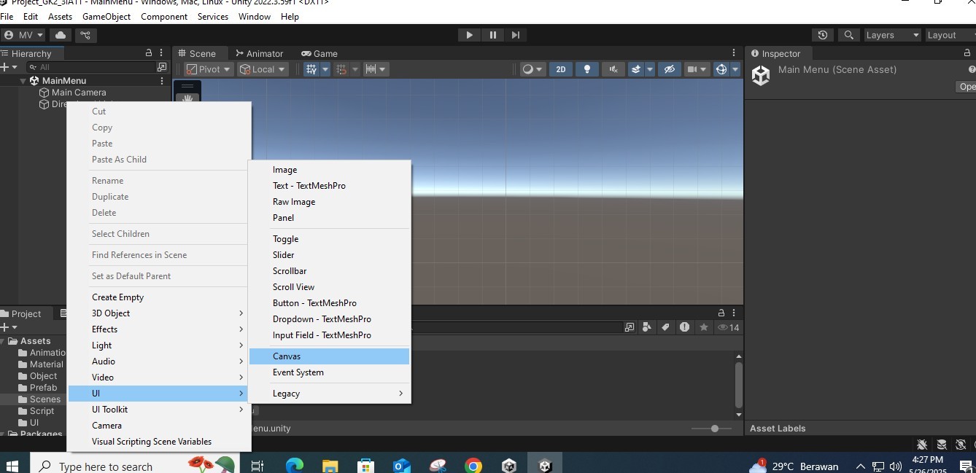Bagian scene -> ui -> canvas
2. canvas

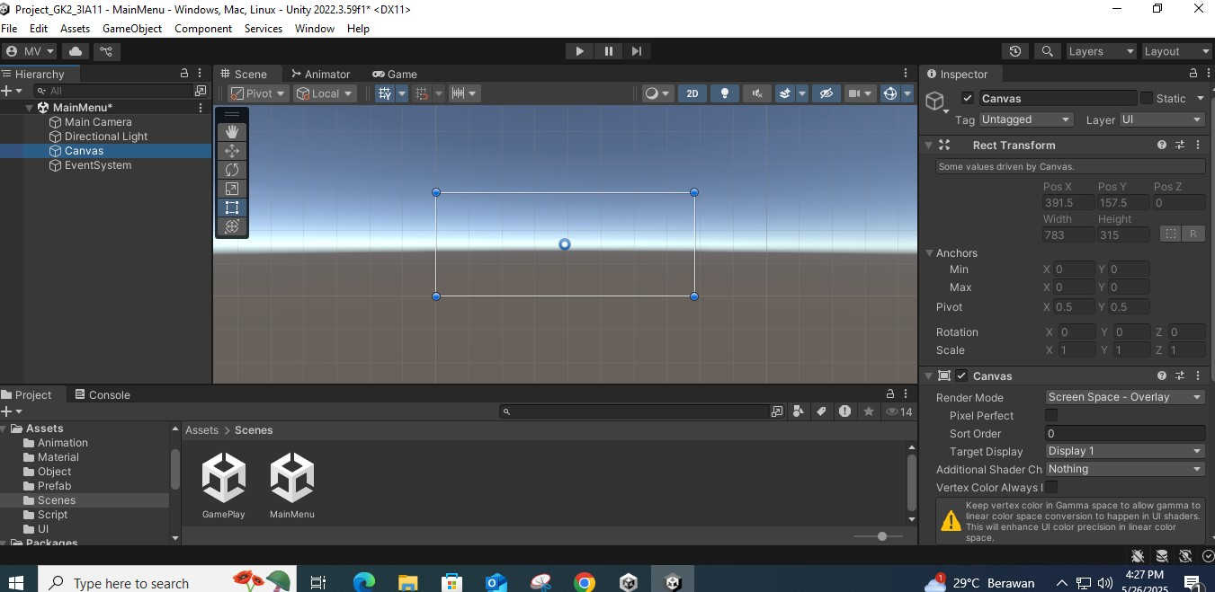

1. Didalam canvas tambahkan canvas lagi

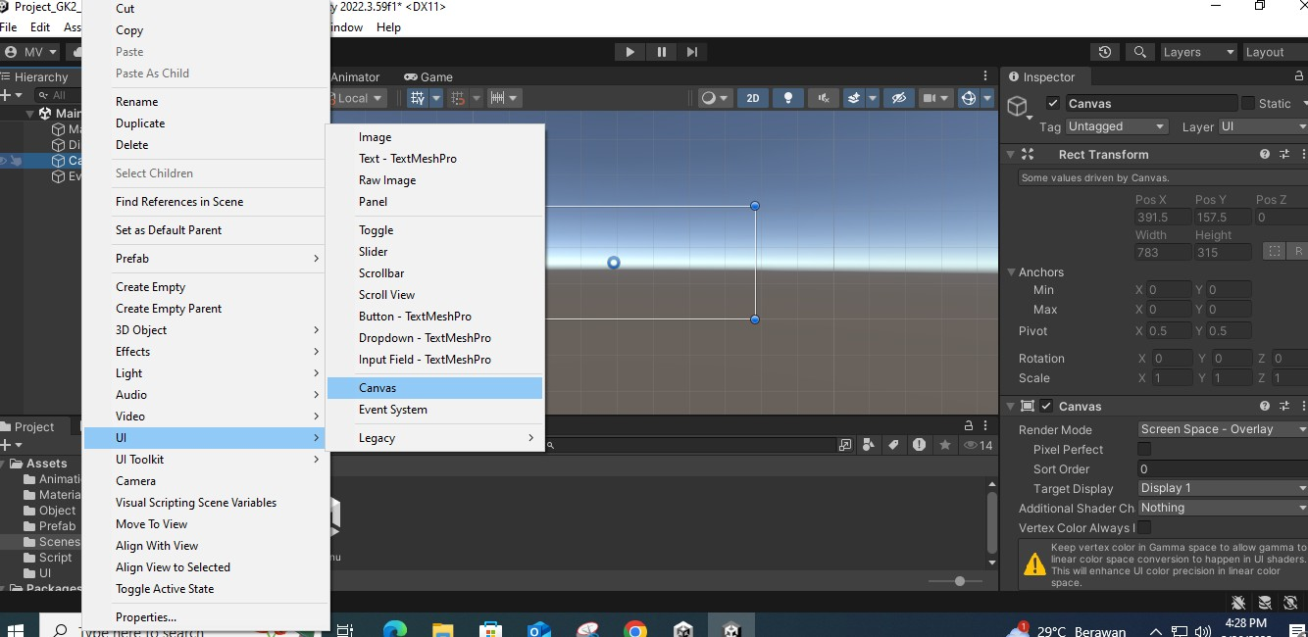

1. Ubah nama jadi MainMenu

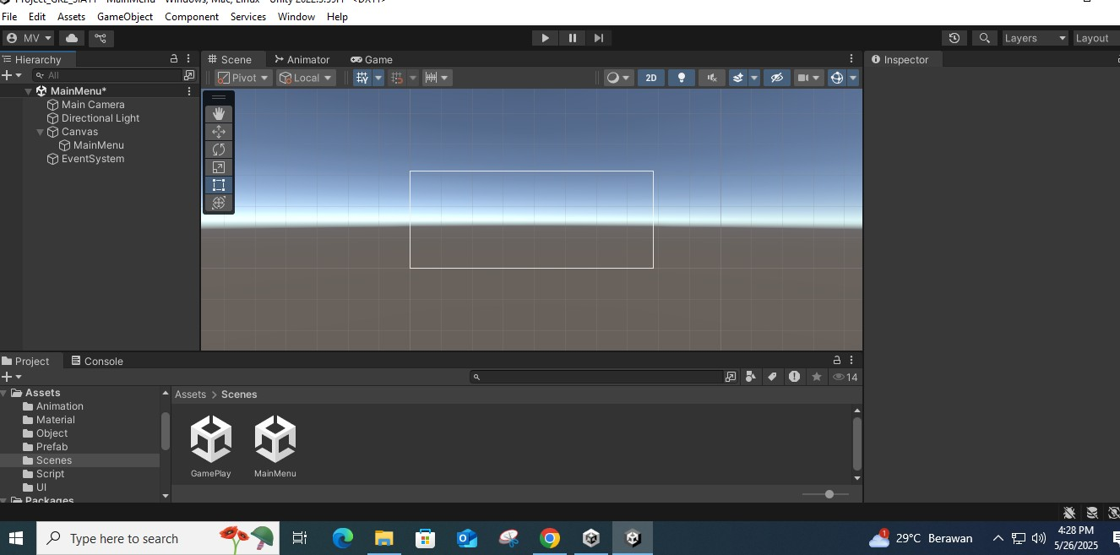

1. Klik kanan di MainMenu -> ui -> image

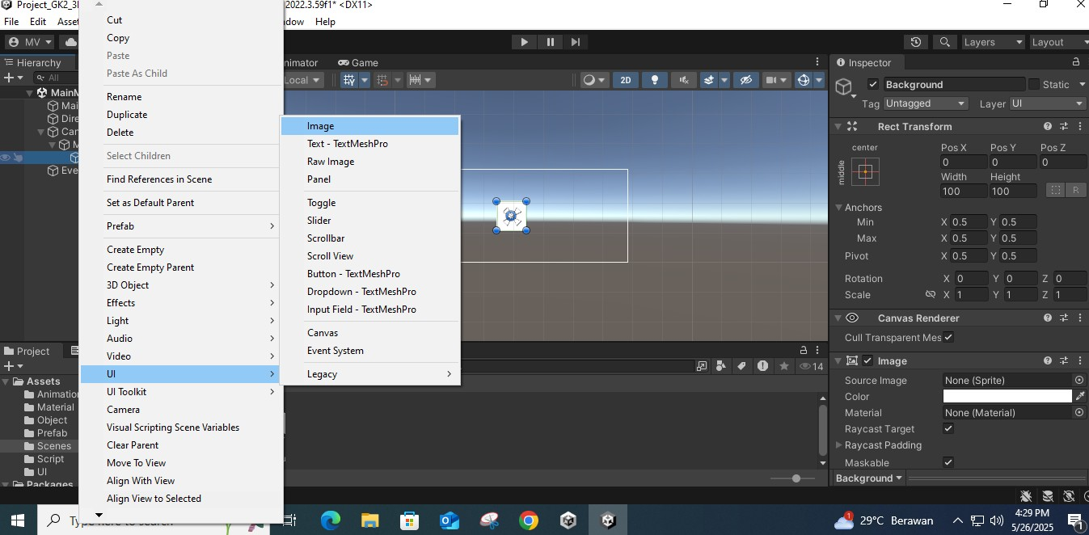

1. Ubah nama dengan background

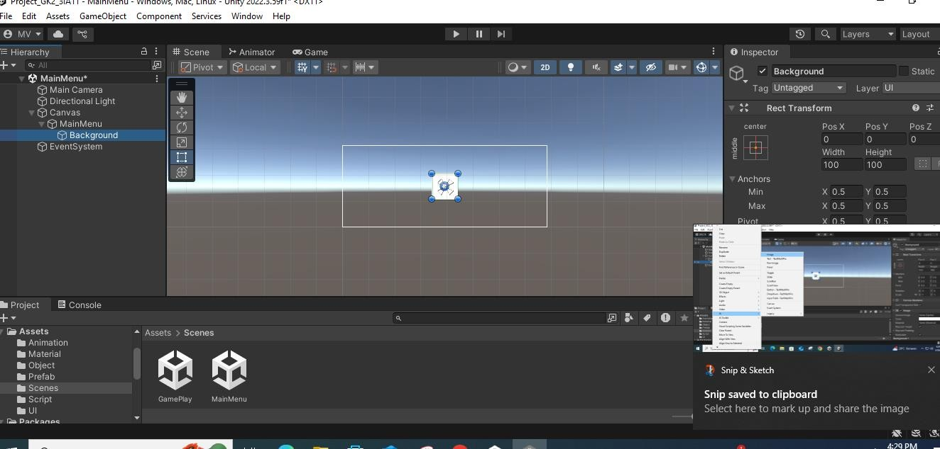

1. Perbesar background

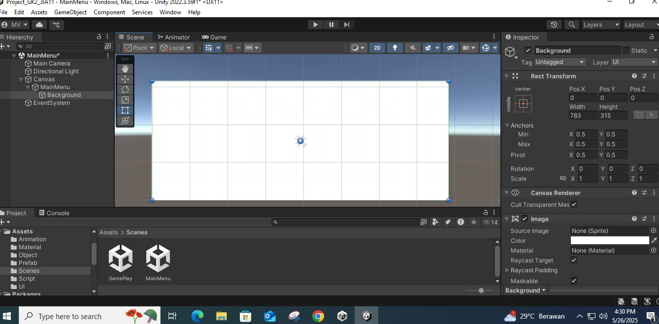

1. Ke inspector -> texture Type -> default ubah ke Sprite (2D and UI)

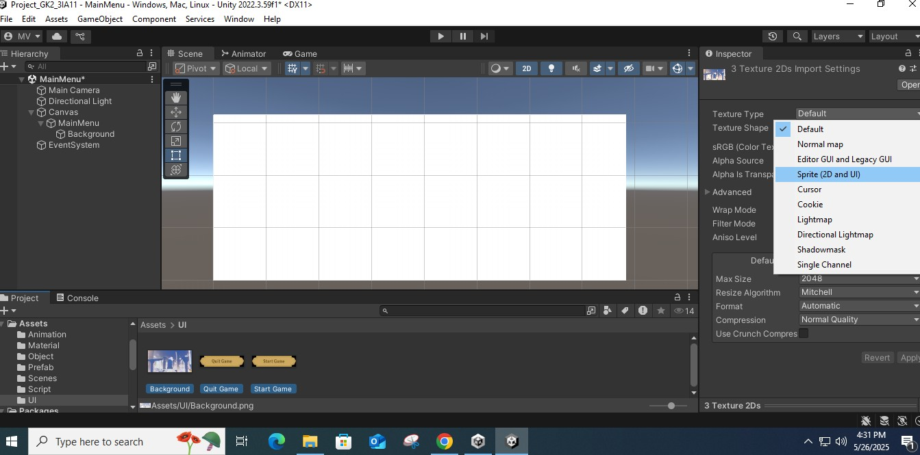

1. Inspector

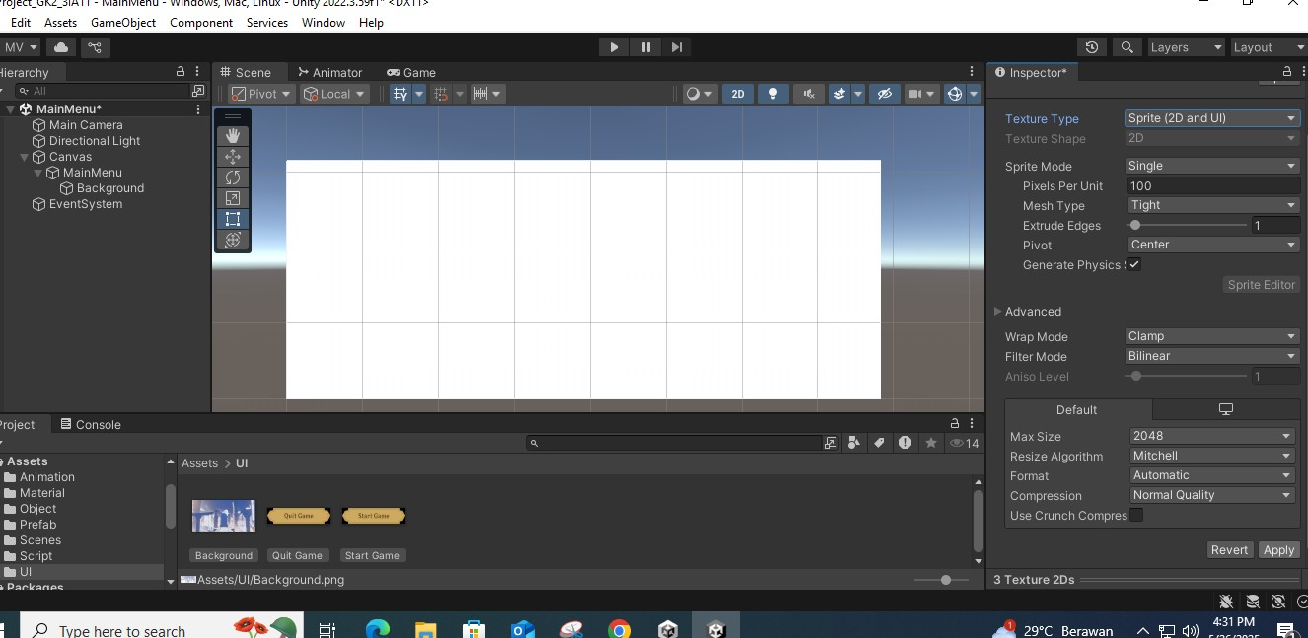

1. Select sprite ganti ke background

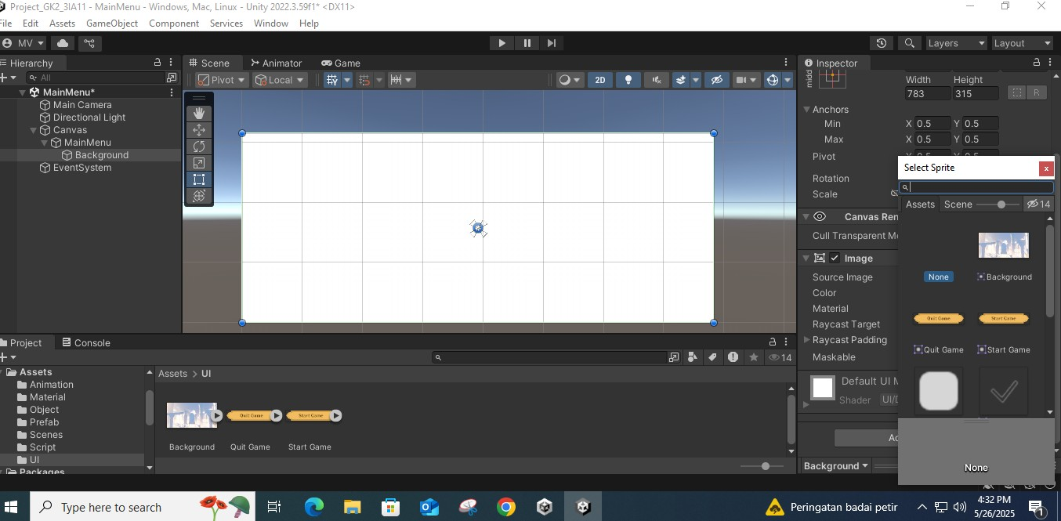

1. Klik kanan di UI -> UI -> LEGACY -> Button

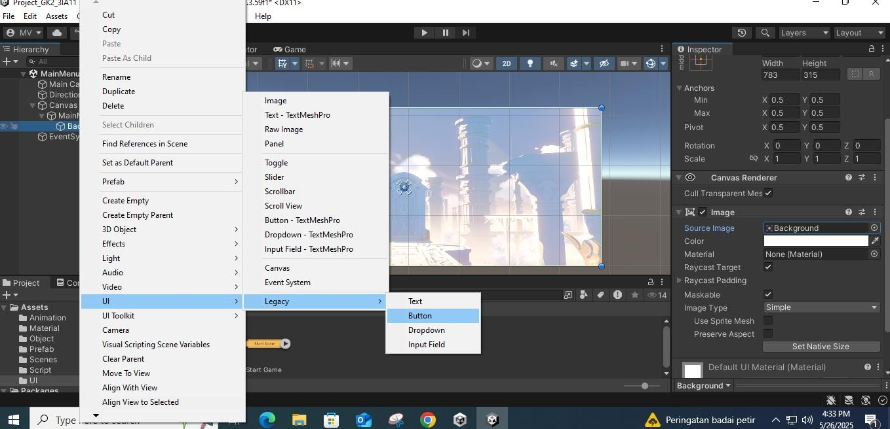

1. delete

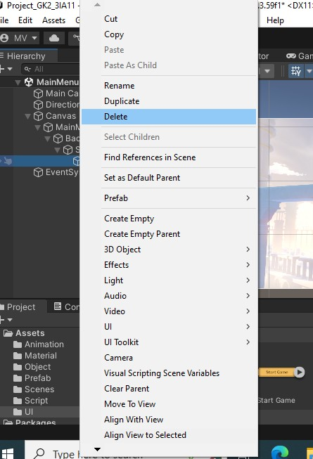

1. button

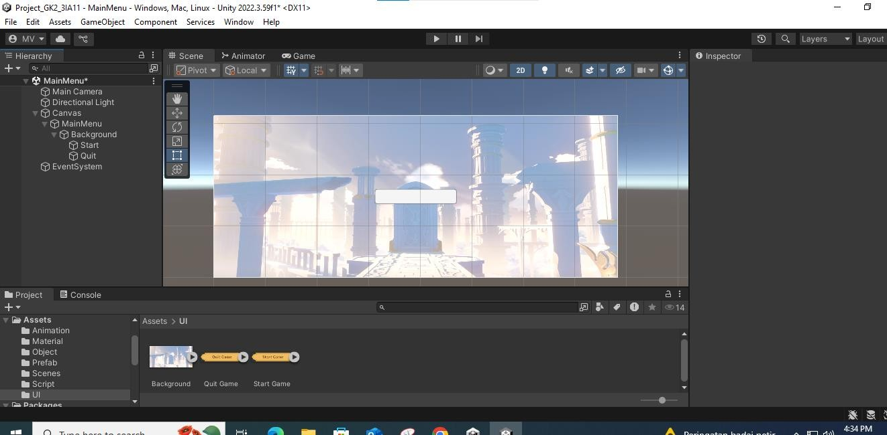

1. tambahkan 2 button

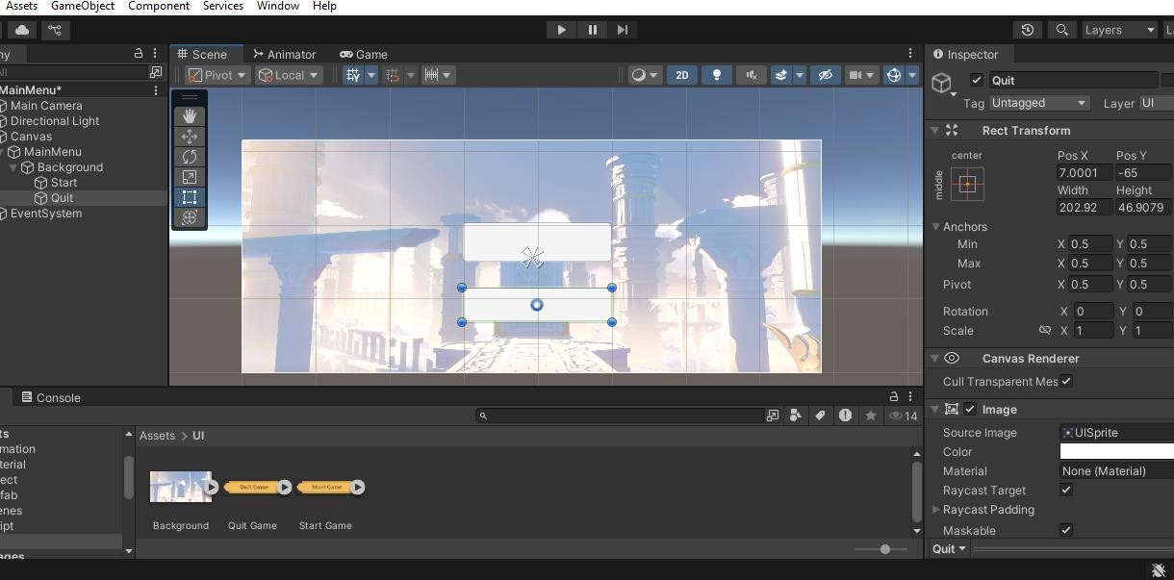

1. Button pertama Select sprite pilih start game

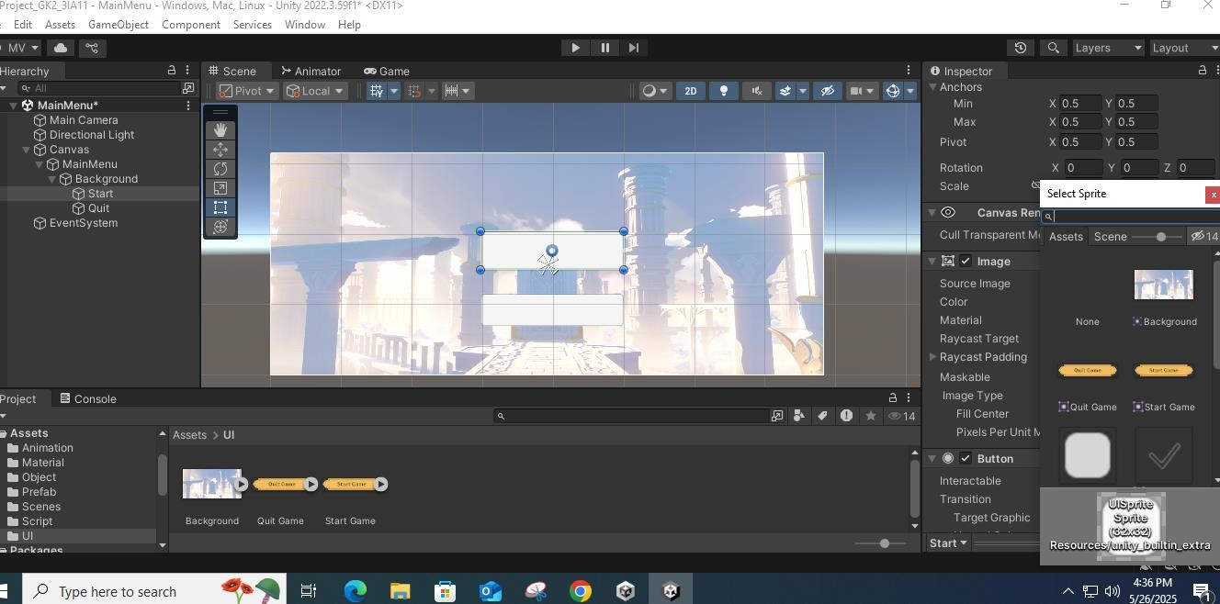

1. 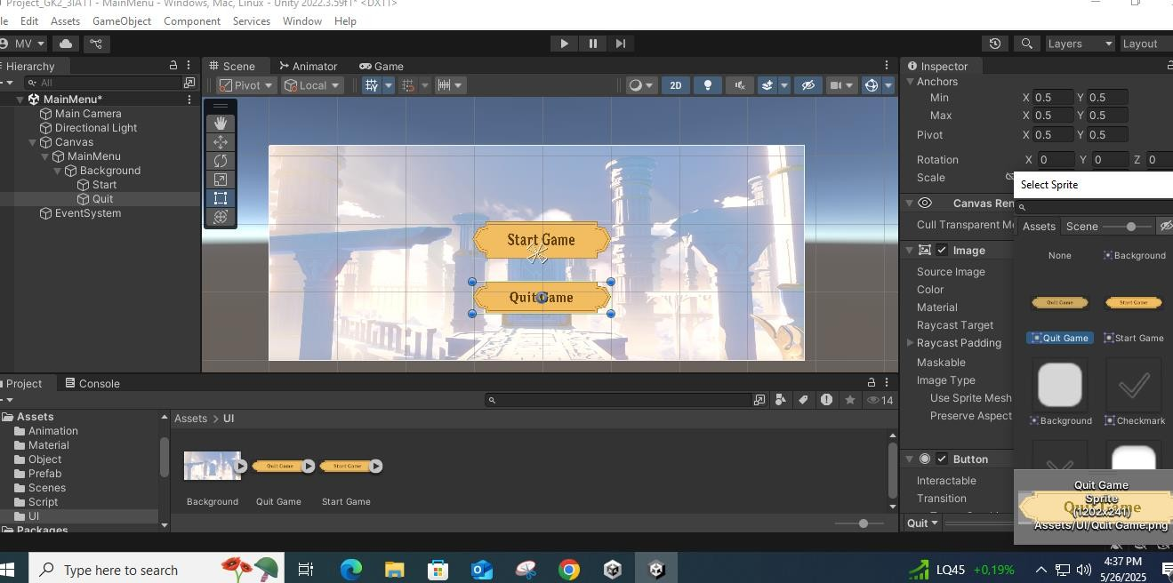Button kedua select sprite pilih quit game
2. Klik mainMenu drag n drop ke canvas

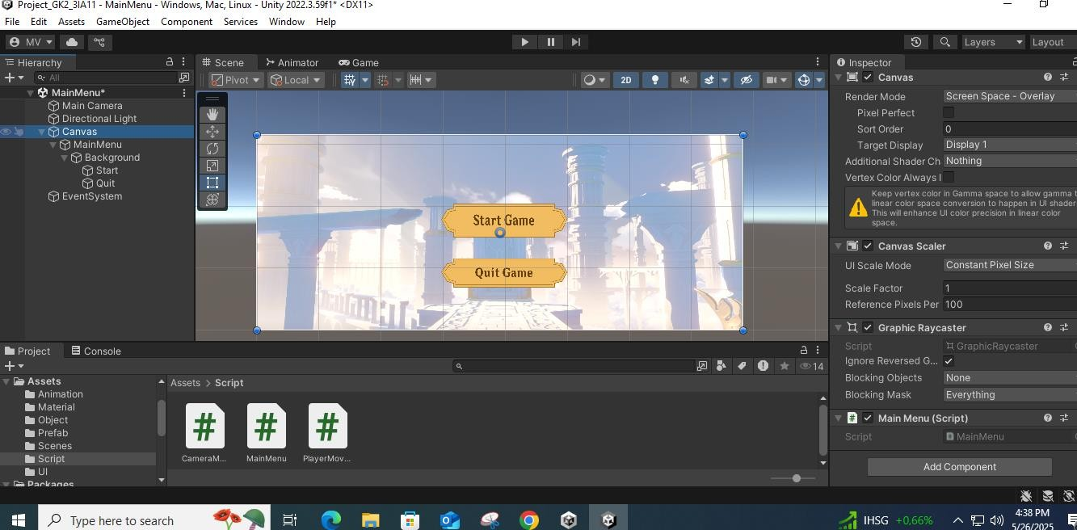

1. button start game ke function -> mainMenu->startGame

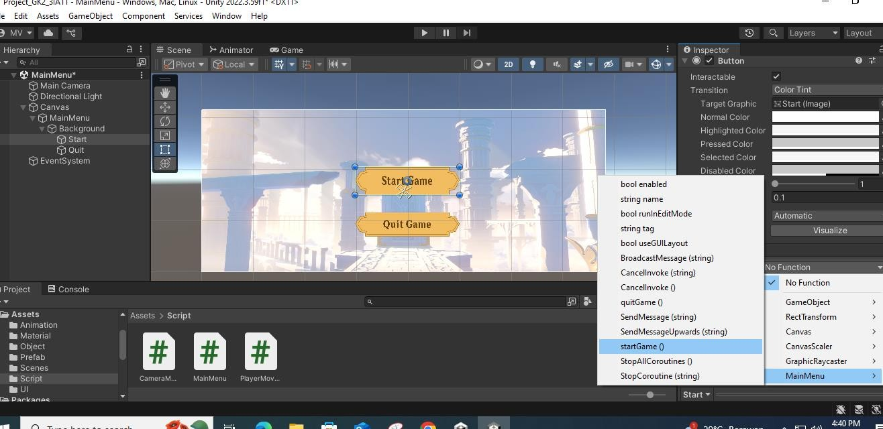

1. Button quit game function -> MainMenu-> quitGame

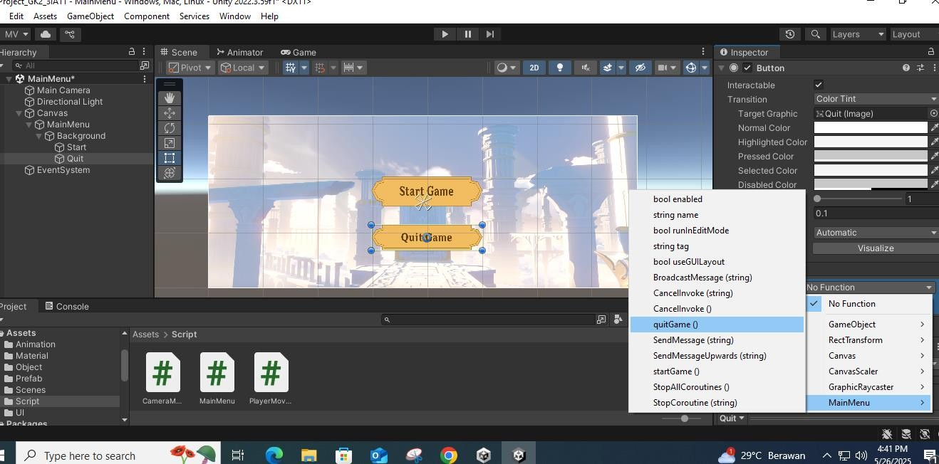

1. Ke file -> build settings

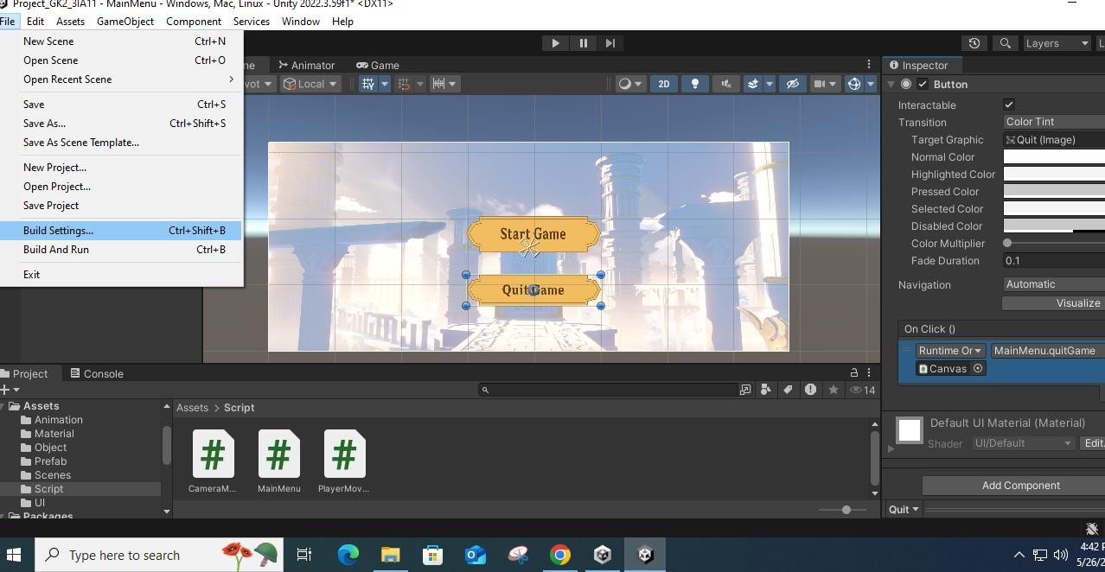

1. Add open scenes

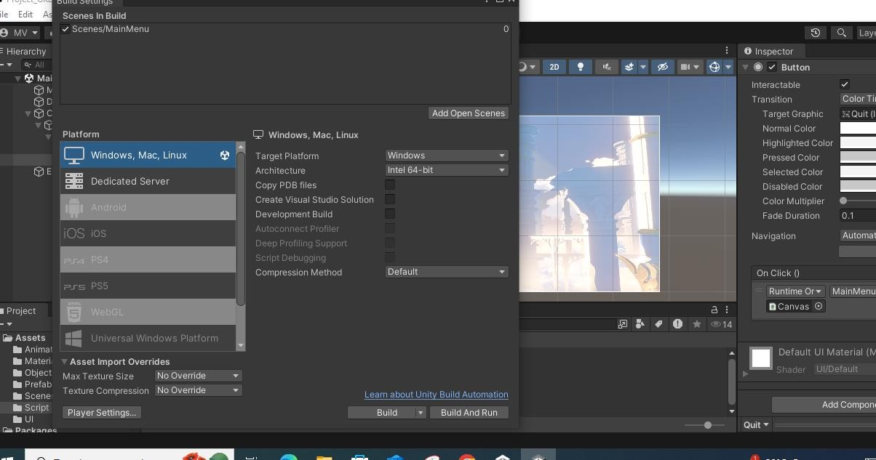

1. Tambahkan scenes/gameplay

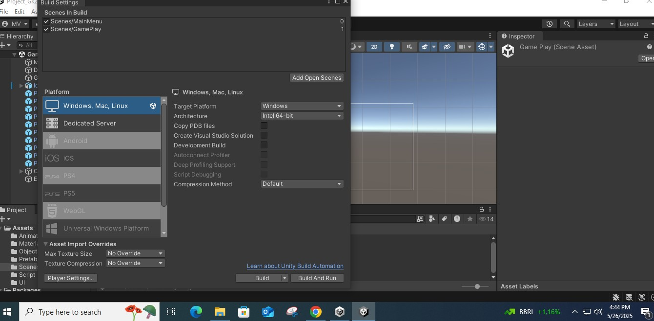

1. play

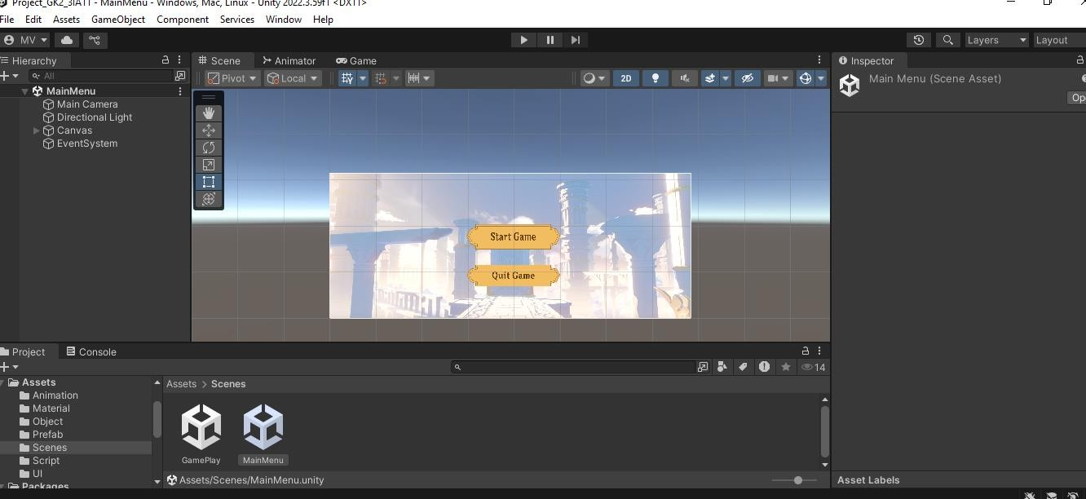

1. Klik start game

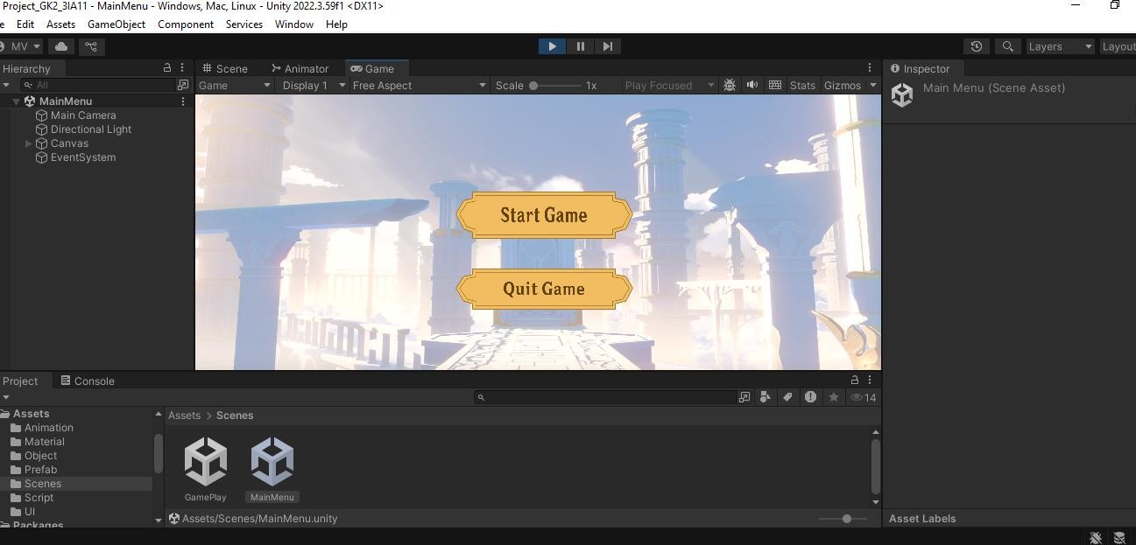

1. Coba game

